冬のメルマガ増刊号



- コ ラ ム
年齢を重ねるごとに“1年が速く感じるようになる”というのを多くの
人から聞きますが、かく言う私も「そうだ！」と頷くこの頃です。
12月31日の大みそかの夕暮れともなれば、1年を思い、しんみりとした気持ちになるのは
私（年のせい）だけでしょうか？
それはさておき、既にご承知のことと思いますが、改めて「大晦日とは」と思い調べてみましたので、お暇つぶしにでもご覧ください。
大晦日
大晦日（おおみそか）は、1年の最後の日。天保暦（旧暦）など日本の太陰太陽暦では12月30日、または12月29日です。現在のグレゴリオ暦（新暦）では12月31日。翌日は新年で、大つごもりとも言います。日本では、年神（神道の神様で、正月に各家にやってくる来方神で、年神の「年」は秋のみのりの事で穀物のこと。）を迎えることにちなむ行事が行われます。
由 来
旧暦では毎月の最終日を晦日（みそか）といいます。晦日のうち、年内で最後の晦日、つ
まり12月（または閏12月）の晦日を大晦日といいます。もともと“みそ”は“三十”であり、“みそか”は30日の意味だった。ただし、月の大小が年によって変動するので、実際には29日のこともあった。現在は、新暦の12月31日を指します。大晦日を大つごもりともいい、「つごもり」は晦日の別名であり、「月隠り（つきごもり）」が転じたものといわれています。
大晦日の行事
大晦日には、様々な年越しの行事が行われます。年越しの夜のことを除夜（じょや）とも言います。かつては、除夜は年神を迎えるために一晩中起きている習わしがあり、この夜に早く寝ると白髪になるとか、皴が寄るとかいった俗信がありました。また、大晦日の伝統的な風習には以下のようなものがあります。
- 年越し蕎麦（地方によっては他の食事)
- 除夜の鐘（108つの煩悩を祓う）
- 二年参り（初詣）
- お雑煮（古くは、大晦日の夜から一日が始まるため既に新年であり、正月の食事をとる家庭もある）
✼✼✼✼✼✼✼✼✼✼✼✼✼✼✼✼✼✼✼✼✼✼✼✼✼✼✼✼✼✼✼✼✼✼✼✼✼✼✼✼✼✼✼✼

- 産業保健調査研究事業について
熊本産業保健推進センターでは、産業保健業務の一環として、産業保健に関する調査研究を実施し、その成果を広く公表するとともに、研修事業に活用することを目的として取組んでいます。
平成２１年度の産業保健調査研究事業では、「職場を撮影・編集したビデオを活用した職場巡視トレーニングプログラムの開発」を行い、平成２２年１０月１４日～１５日の両日、労働者健康福祉機構本部で行われた全国産業保健調査研究発表会において報告したものを、本増刊号によりお伝えします。
なお、「抄録」及び「スライド」によるため、内容が重複するところがありますが、ご了承ください。

○抄 録
職場を撮影・編集したビデオを活用した
職場巡視トレーニングプログラムの開発

主任研究者 熊本産業保健推進センター 所長 北野 邦俊
共同研究者 熊本産業保健推進センター 基幹相談員 上田 厚
熊本労災病院 前院長 小川 道雄
熊本大学大学院生命科学研究部 教授 原田 幸一
熊本大学大学院生命科学研究部 助教 皆本 景子
１ はじめに
職場巡視は産業保健管理の基盤となる手段であり産業医、衛生管理者など産業保健スタッフの必須の業務である。そのため、職場巡視研修は、産業保健スタッフの実地研修における必修項目である。しかしながら、原則として企業は昼間稼動しており、生産活動上の機密の保持等による研修地点の制約、研修時間の設定等、受け入れ工場の事情に加え、それに伴い実習参加者も様々な制約を受け、実習受講者の人数においても研修内容の質にも、適切かつ十分な研修の機会を作るためには様々な問題がある。
一方、労働安全衛生マネージメントシステム(ILO-OSH2001) の導入に見られるように、産業保健活動のあり方も、参加型、チーム編成、PDCA サイクルの導入といった包括的、系統的な展開が求められている。
このような視点から、今回熊本産業保健推進センターは、産業保健管理担当者（産業医、衛生管理者等）に、現場の作業特性に従って効果的な職場巡視が出来るように知識とスキルを向上させるためのトレーニングプログラムを開発する調査研究事業を企画した。

２ 方法
本事業は以下の4 つの過程で構成されている。
（第1 ステップ）
本調査研究チームにおいて、労働安全衛生マネージメントシステム (ILO-OSH2001) を取り入れた職場巡視のトレーニングプログラムの枠組みを設定した。
（第2 ステップ）
職場巡視の教材として、作業現場の特性に応じた効果的な職場巡視を実施するために必要な作業現場の様子をビデオで撮影編集した。今回の対象は、事務系職場（新聞社 編集印刷作業）とした。撮影に当っては、対象職場のスタッフと今回のグループワークメンバーが、トレーニングの趣旨、撮影に当っての注意事項（作業者や企業のプライバシー、職場の機密事項等）について十分に検討してから実施した。
（第3 ステップ）
第1 段階で設定した枠組みに従い、撮影・編集したビデオを教材にして、効果的な巡視研修が出来るためのトレーニングプログラムを完成した。
（第4 ステップ）
熊本県医師会が企画した産業医研修会（特定科目専門研修会）において、作成したビデオを教材にして、開発した研修プログラムを実施し、その有用性を検証した。
３ 結果と考察
（第1 ステップ）
＊職場巡視トレーニングプログラムの枠組みの設定
トレーニングプログラムの構成は、①PDCA サイクルによる職場改善の概念と職場巡視の実践に関する基礎的事項の学習、②撮影・編集したビデオを見ながら、職場の安全・衛生に関するチェックリスト（産業衛生学会産業疲労研究会が作成したチェックリスト）に従った、研修参加者各自による当該職場の安全・衛生における評価、③グループワーク（グループ内討議／グループ間討議）による対象職場の安全・衛生の評価と対策のまとめ、の3 段階の構成となった。
（第2 ステップ）
＊作業現場のビデオ撮影と編集‐A 新聞社における夕刊の編集と印刷作業‐撮影前に、対象企業を訪問し、職場を視察し、それぞれの部署で写真撮影し、職場の衛生管理担当者および産業医（嘱託）と職場の概要や安全・衛生の34実態や問題点、撮影のポイント／不許可の点について十分打ち合わせを行い、そのあとで撮影と編集を行った。最終的に編集されたビデオを職場の担当者にチェックしてもらい、今回の作成ビデオとした。編集されたビデオは、「ビデオを活用した職場巡視トレーニング－労働の人間化と快適職場：産業医活動の新しい視点－」のタイトルで、「全行程」、「部署別」、「過程別」の3 つの内容で構成された（付録：DVD－ビデオを活用した職場巡視トレーニング）。
（第3 ステップ）
第1 段階で設定した枠組みに従い、それぞれの職場について、研修受講者がグループワークの形式で効果的な職場巡視の研修が出来るためのトレーニングプログラムを完成させた（表1）。
表１ 職場巡視トレーニングプログラム：産業医等研修会／職場安全衛生委員会
1. イントロダクション：オリエンテーション
1) 基調講義：職場巡視の基本的事項
①産業保健の今日的課題と展開、②グループ討議のポイントと進め方、③チェックリスト／職場マップの用い方
2) ビデオを活用した職場巡視トレーニングプログラムの概要と趣旨の説明
2. ビデオによる職場視察：事例検討
1) 対象職場の全行程のビデオ供覧と職場の規模、経営／安全衛生活動の概要説明
2) 部署別／過程別動画のビデオ供覧とそれぞれの評価のポイント説明
3) 各自、チェックリストに所見を記入
3. グループ討議
1) グループ内討議
①チェックリストによる作業／作業環境の評価、②安全衛生職場マップの作成、③改善に向
けての具体的提案
2) 全体討議：グループ間討議
①グループ発表とグループ間討議、③まとめ：対象職場の安全・衛生の評価と対策、③研修会担当者による総括
（ 第4 ステップ）
＊ 作成した研修プログラムの有用性の検証
今回採録編集したビデオを用いた職場巡視トレーニングプログラム（表1）を、熊本県医師会産
業医研修会（特定科目専門研修会）において試行し、その有用性を検証した。
当研修会（2 回に分けて実施）の受講者は合計183 名であった。研修会の評価に関する質問表の回答結果を見ると、1.「 研修内容」については、「参考になった」、95 名 (98%)、2. 「テキスト・教材等」については、「参考になった」、90 名 (86%)、3. 「カリキュラム」については、「良い」 59 名(57%)、4. 「講師」については、「分かりやすかった」 77 名 (73%)、5. 「研修会の有益性」については、「有益」 96 名 (92%)と、いずれの項目についてもおおむね高い評価が得られた。自由記述では、「現場のビデオでの研修は興味深かった」、「実地研修の昼間の研修の参加は困難なので、このような研修はありがたい」、「実際の現場を見ていないので、チェックリストが記載しにくかった」、「ビデオの中にQ&A 形式をいれてもらうと分かりやすい」などのコメントが見られた。
４ まとめ
今回の調査研究の目的は、産業保健管理担当者（産業医、衛生管理者等）に、現場の作業特性に従って効果的な職場巡視が出来るように知識とスキルを向上させるためのトレーニングプログラムを開発することにある。このために、熊本産業保健推進センタースタッフを中心にした作業チームを編成し、研修教材を得るためのビデオ撮影に際し、対象職場の安全・衛生担当者と十分な打ち合わせを重ねることによって作業を進めたため、われわれ産業保健推進センタースタッフの資質の向上につながるとともに、熊本県医師会、撮影対象職場とセンターの良好なネットワークの形成に貢献することが出来たのではないかと思われる。
なお、本研究の結果については、平成23 年度に本産業衛生学会九州地方会にて発表する予定である。また、本産業保健推進センターの研修会に、産業医、衛生管理者、産業看護職者を対象にしたグループ研修「これからの時代に即した職場巡視トレーニング」として実施する予定である。

○スライド
平成22年度産業保健調査研究報告会

職場を撮影・編集したビデオを活用した
職場巡視トレーニングプログラムの開発

北野邦俊熊本産業保健推進センター所長
上田厚熊本産業保健推進センター相談員
小川道雄熊本労災病院前院長
原田幸一熊本大学大学院生命科学研究部教授
皆本景子熊本大学大学院生命科学研究部助教
はじめに
職場巡視研修は、産業保健スタッフの実地研修における必修科目である。しかしながら、研修担当機関（県医師会等）、研修受け入れ企業、実習参加者のそれぞれの様々な制約により、適切、十分な研修を実践することが困難である。
このような視点から、熊本産業保健推進センターは、今回の産業保健調査研究の一環として、作業現場を撮影、編集したDVDに取り入れた、産業保健管理担当者に効果的な職場巡視の知識とスキルを向上させることを目的としたトレーニングプログラムの開発を試みた。

方 法
第1ステップ
本調査研究チームのグループワークにより、労働安全衛生マネージメントシステム(ILO-OSH2001) を取り入れた職場巡視のトレーニングプログラムの枠組みを設定する。
第2ステップ
職場巡視の教材として、作業現場の作業と作業環境の様態をビデオで撮影、編集する。
撮影にあたり、対象現場のスタッフと我々が、トレーニングの趣旨、撮影にあたっての注意事項（作業者や企業のプライバシー、職場の機密事項など）について十分に検討してから実施し、編集したビデオについても企業スタッフに十分に検討してもらい、教材とする。
第3ステップ
第1段階で設定したトレーニングプログラムの枠組みに従い、第2ステップで撮影・編集したＤＶＤを組み入れたトレーニングプログラムを決定する。
第4ステップ
熊本県医師会が企画した産業医研修会（特定科目専門研修会）において、開発した研修プログラムを実施し、その有用性を検証する。

結果と考察
第1ステップ：トレーニングプログラムの枠組み
① 職場改善の概念と職場巡視の実践に関する基本的事項の学習
② 教材ビデオを見ながら、所定のチェックリストによる評価
③ グループワークにより、対象職場の評価と対策の検討
第2ステップ：作業現場のビデオ撮影と編集
・対象：A新聞社夕刊の編集と印刷
・教材名：ビデオを活用した職場巡視トレーニング
－労働の人間化と快適職場：産業医活動の新しい視点－
・内容：「全行程」、「部署別」、「過程別」
第3ステップ：職場巡視トレーニングプログラムの完成
第4ステップ：有用性の検証
・熊本県医師会産業医研修会（特定科目専門研修会）で実施

表1 職場巡視トレーニングプログラム：産業医等研修会／職場安全衛生委員会
全体進行：研修会担当者／安全衛生委員長
1. イントロダクション：オリエンテーション
1) 基調講義：職場巡視の基本的事項
・産業保健の今日的課題と効果的な産業保健
・参加型・自主対応型産業保健活動と労働安全マネージメントシステム
・グループ討議のポイントと進め方
・改善指向型チェックリスト／職場マップの配布とそれを用いた職場の評価に
関する実施／利用の方法の説明
2) ビデオを活用した職場巡視トレーニングプログラムの概要と趣旨の説明

（表1－2）
2. ビデオによる職場視察：事例検討
1) 対象職場の全行程のビデオ供覧と職場の規模、経営／安全衛生活動の概要説明
2) 部署別／過程別動画のビデオ供覧とそれぞれの評価のポイント説明
3) 各自、チェックリストに所見を記入

（表1－2）
2. ビデオによる職場視察：事例検討
1) 対象職場の全行程のビデオ供覧と職場の規模、経営／安全衛生活動の概要説明
2) 部署別／過程別動画のビデオ供覧とそれぞれの評価のポイント説明
3) 各自、チェックリストに所見を記入

表2 職場の安全・衛生に関するチェックリストの概要と特徴
産業衛生学会産業疲労研究会作成
1) 概要
・チェックリストで点検することにより、改善を要する点に気付くとともに、改善のためのヒ
ントを得ることが出来る。
・優先して改善できる点を明確にすることが出来る。
・作業条件点検の着目点や改善の考え方を理解することが出来る。
2) 問題点の点検や点数化による職場のランク付けが目的ではない。
3) 作業条件を網羅的に点検することが目的ではなく、重要ポイントを中心に点検し、改善の動機づけにすることが目的である。

次ページに続く
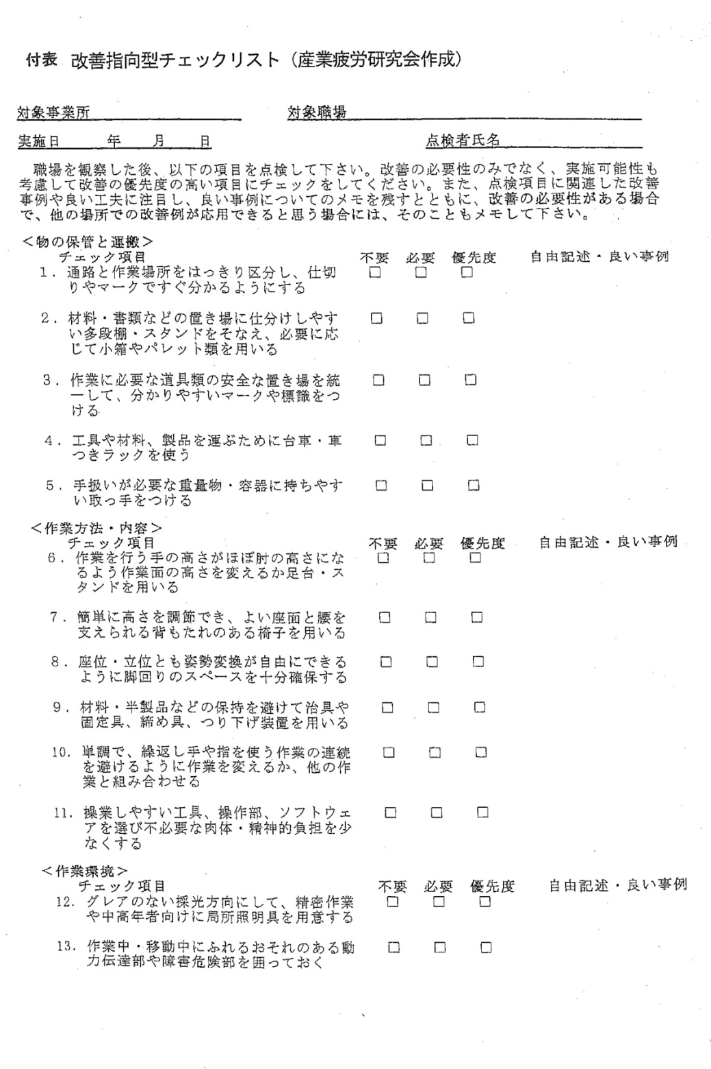
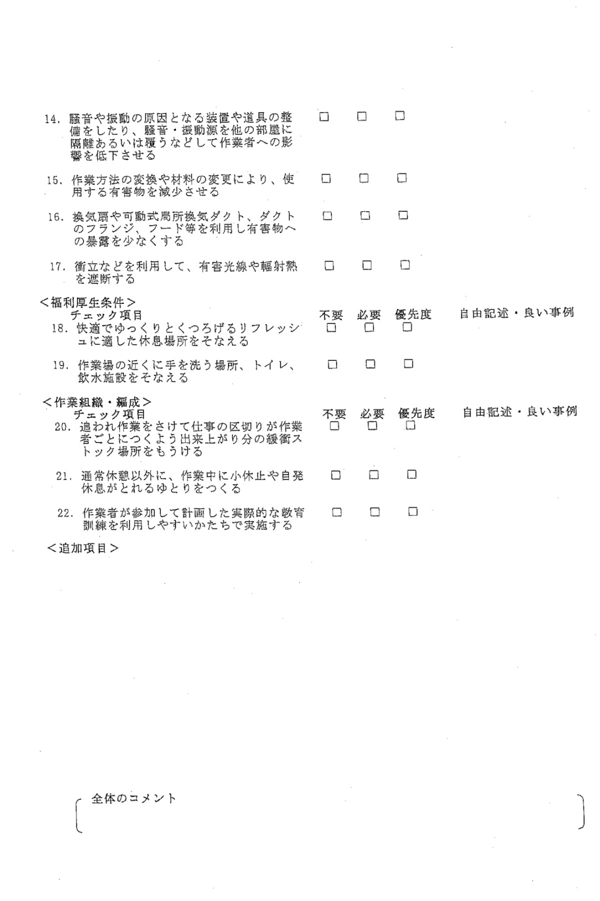

まとめ
・産業保健管理スタッフの職場巡視／産業保健管理活動に対する知識とスキルを向上させるために、作業現場を撮影・編集したビデオを取り入れたトレーニングプログラムの開発を試みた。
・開発されたトレーニングプログラムは、労働安全衛生マネージメントシステムの理念を取り入れ、ビデオ供覧による職場の安全・衛生の評価ツールとして、日本産業衛生学会の開発した「チェックリスト」を用い、グループワークの形式で進める構成になっている。
・作成されたビデオは、「全行程」、「部署別」、「過程別」の３つのブロックで構成されている。
・本プログラムの受講者からは、本研修の有用性について一定の評価が得られた。
・本プログラムは、産業保健関係スタッフの研修や、産業医の実地研修に、活用、応用できる。

謝 辞
諸般の事情を調整していただき、こころよくビデオ撮影、編集に応じていただきましたＫ新聞社に深くお礼申し上げます。

✼✼✼✼✼✼✼✼✼✼✼✼✼✼✼✼✼✼✼✼✼✼✼✼✼✼✼✼✼✼✼✼✼✼✼✼✼✼✼✼✼✼✼✼

- トピック
労働政策審議会建議「今後の職場における安全衛生対策について」が平成22年12月22
日、厚生労働省から発表されました。
今後の労働安全衛生対策について、今年の7月から審議していたもので、一般の事務所
工場での受動喫煙を防止するため、全面禁煙又は空間分煙の義務化、プライバシーに配慮したメンタルヘルス不調の把握などを推進すべきとしています。
これを受けて厚生労働省では、次期通常国会に上程する予定で労働安全衛生法改正案を作成し、受動喫煙対策として、一般事務所、工場などの全面禁煙や空間分煙の実施を義務化するとしています。飲食店、ホテルなどで顧客が喫煙する職場も同様としていますが、当分の間は換気なのでできる限り労働者の受動喫煙機会の低減を図ることを義務化するとしています。浮遊粉じん濃度測定基準を設けています。粉じん計の貸与、喫煙室設置の財政支援が検討されています。
- 粉じん濃度：０．１５ｍｇ/㎥
- ｎ席の客席がある喫煙区域における１時間あたりの必要換気量：７０．３×ｎ ㎥/時間
メンタルヘルス対策では、医師が労働者のストレス症状、不調などを確認し、その結果、医師による面接を申し出た場合、事業者は応じなければならないとする、新しい枠組みを導入するとしています。
詳しくは、http://www.mhlw.go.jp/stf/houdou/2r9852000000zafy.html をご覧下さい。

✼✼✼✼✼✼✼✼✼✼✼✼✼✼✼✼✼✼✼✼✼✼✼✼✼✼✼✼✼✼✼✼✼✼✼✼✼✼✼✼✼✼✼✼

- セミナーのご案内

熊本県経営者協会と熊本産業保健推進センターの共催セミナー
（３回シリーズの第３回）
テーマ：「風通しのよい職場づくりのために 最終回」
日 時：平成２３年２月９日（水曜日）１４：００～１６：００
場 所：熊本市国際交流会館 ４階 第１会議室
熊本市花畑町４番８号
講 師：熊本産業保健推進センター 基幹相談員 廣瀬靖子氏
（上級教育カウンセラー・労働安全衛生コンサルタント）
お問い合わせ先
熊本県経営者協会（℡０９６－３５２－０４１９）
熊本産業保健推進センター（℡０９６－３５３－５４８０）

本セミナーにつきましては、熊本産業保健推進センターホームページ及び熊本県経営者協会のホームページに掲載しておりますので、ご覧ください。
また、お申し込みは、熊本産業保健推進センター、熊本県経営者協会のいずれでも受け付け致します。
熊本産業保健推進センター http://www.kumamoto-sanpo.jp/
熊本県経営者協会 http://www.kumamotokeikyo.jp/68.html

✼✼✼✼✼✼✼✼✼✼✼✼✼✼✼✼✼✼✼✼✼✼✼✼✼✼✼✼✼✼✼✼✼✼✼✼✼✼✼✼✼✼✼✼

- 熊本産業保健推進センターからのお知らせ
熊本産業保健推進センターでは、企業の産業医、保健師、産業保健看護師、衛生管理者等、産業保健関係者の皆さまからの各種相談（メンタルヘルス対策、カウンセリング、労働衛生工学、労働衛生関係法令、産業医学、保健指導）に応じております。
どの様な内容でもかまいません。メールでの相談にも応じておりますので、お気軽にご利用下さい。

電話 ０９６－３５３－５４８０ FAX ０９６－３５９－６５０６
E-mail sanpo43@mvd.biglobe.ne.jp

熊

